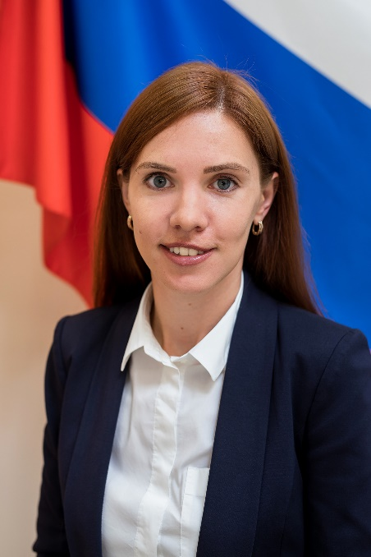

Астахова Анна Александровна

Глава муниципального образования -

Председатель Муниципального совета

Родилась в 1988 году в Ленинграде. Проживает в Адмиралтейском районе Санкт-Петербурга.
В 2011 году окончила Санкт-Петербургский государственный университет технологии и дизайна.
С 2006 работала в Администрации муниципального образования Сенной округ. Прошла путь от специалиста II категории до главного специалиста.
В 2019 году избрана депутатом Муниципального совета МО Сенной округ шестого созыва.
30 сентября 2021 года избрана Главой муниципального образования - Председателем Муниципального совета МО Сенной округ шестого созыва.
Замужем. Воспитывает дочь и сына.

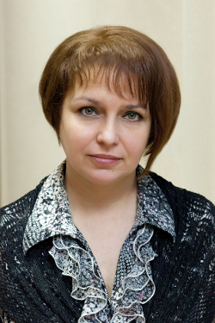

Денисова Юлия Юрьевна

Заместитель Главы муниципального образования - Председателя муниципального совета
Родилась в 1965 году в Ленинграде. С рождения проживает в Адмиралтейском районе. Житель муниципального образования Сенной округ.
В 1989 году окончила юридический факультет Ленинградского государственного университета. Трудовой путь начала в 16 лет. Работала адвокатом, специализируясь по делам жилищного и гражданского права, юрисконсультом.
С 1998 года - депутат Муниципального совета МО Сенной округ, Заместитель Главы муниципального образования - Председателя Муниципального совета. Награждена многочисленными грамотами и благодарственными письмами органов государственной власти, местного самоуправления, общественных организаций. Имеет взрослую дочь.

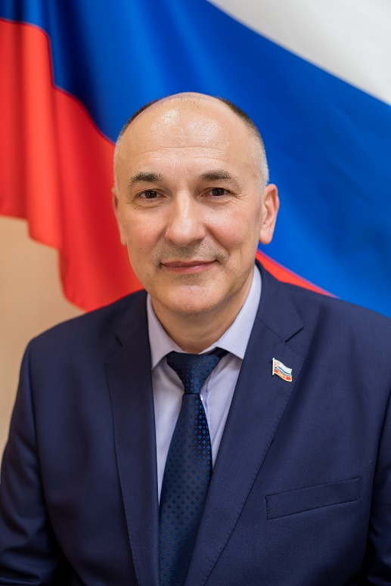

Соловейчик Алексей Валерьевич

Заместитель Главы муниципального образования - Председателя муниципального совета
Родился в 1964 году в Ленинграде в семье военнослужащего.
В 1987 году окончил Ленинградский технологический институт по специальности «радиационная химия». В 2003 году защитил диссертацию на соискание ученой степени кандидата химических наук по специальности «химия высоких энергий».
Участник студенческого строительного движения. В период с 1982 года по 1989 год неоднократно выезжал на стройки Ленинградской области и Казахстана.
С 1991 года по 2000 год - младший научный сотрудник Санкт-Петербургского государственного технологического института на кафедре радиационной технологии.
В 1997 году окончил Балтийский институт экологии, политики и права, получил второе высшее образование по специальности «юриспруденция».
С 2000 года по 2004 год занимался предпринимательской деятельностью.
2005 – 2006 годы – служба в Управлении Федеральной службы Российской Федерации по контролю за оборотом наркотиков по г.Санкт-Петербургу и Ленинградской области.
С 2004 года – депутат Муниципального совета МО Сенной округ. С 2014 года - Заместитель Главы муниципального образования - Председателя Муниципального совета.
Женат, 4 детей.

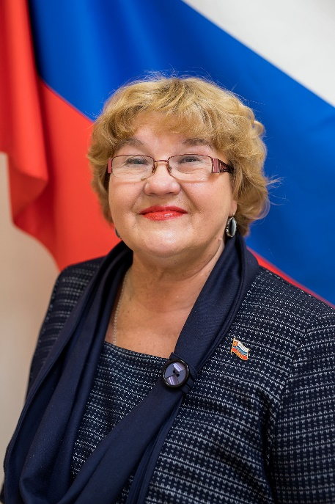

Бабич Елена Вениаминовна

депутат
Родилась в 1948 году в Ленинграде в Октябрьском (ныне – Адмиралтейский) районе.
В 1973 году окончила Ленинградский институт авиационного приборостроения (ныне Аэрокосмическая академия), 21 год проработала на кафедре.
В 1993 году пришла на работу в управление социального обеспечения Октябрьского района, с 1994 по 2000 год работала в Управлении социальной защиты населения Адмиралтейского района.
С 2000 года - депутат Муниципального совета МО Сенной округ. Председатель Комиссии по социальной защите населения и связям с общественными организациями.
Член Президиума районного Совета ветеранов войны труда, вооруженных сил и правоохранительных органов Адмиралтейского района. Награждена медалями «В память 300-летия Санкт-Петербурга», «Ветеран труда», а также благодарственными письмами, грамотами органов государственной власти, органов местного самоуправления, общественных организаций.
Взрослый сын, внучка.

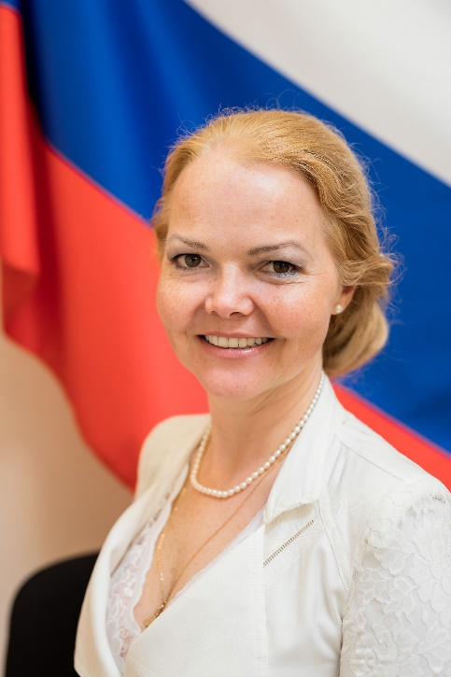

Забелинская Нианель Алексеевна

депутат
Родилась в 1973 году в Ленинграде. Проживает в Адмиралтейском районе Санкт-Петербурга, житель муниципального образования Сенной округ.
В 2000 году окончила Санкт-Петербургскую государственную академию театрального искусства.
Актриса театра и кино.
В 2000 – 2003 году состояла в труппе Московского драматического театра под руководством А.Б.Джигарханяна. В 2003 – 2017 годах – актриса МХАТ им.М.Горького.
В настоящее время сотрудничает с киностудией «Ленфильм», детским интерактивным театром «Фантазеры», автономной некоммерческой организацией культуры «Наивный театр».
В 2019 году избрана депутатом Муниципального совета МО Сенной округ шестого созыва.

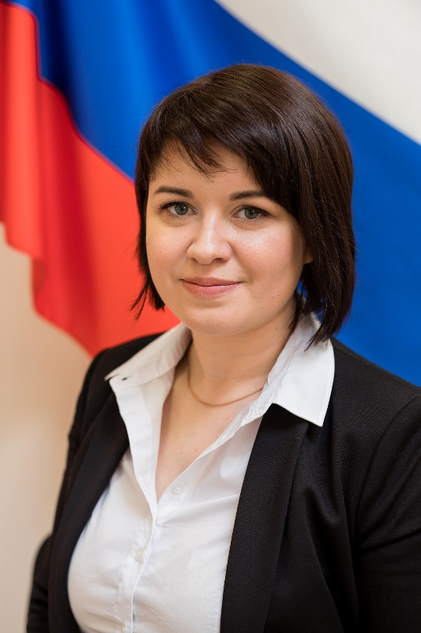

Морозова Оксана Викторовна

депутат
Родилась 17 июля 1987 года в Ленинграде.
В 2009 году окончила Санкт-Петербургский государственный Университет технологии и дизайна, факультет естественных и гуманитарных наук по специальности «социальная работа».
С 2010 года работает в Государственном казенном учреждении «Многофункциональный центр предоставления государственных услуг». Прошла путь от инженера-инспектора 1 категории МФЦ Адмиралтейского района до ведущего инженера-инспектора отдела контроля организации деятельности многофункциональных центров.
С июля 2013 года - Заместитель начальника МФЦ Василеостровского района.
В 2014 году избрана депутатом Муниципального совета МО Сенной округ.
Председатель комиссии по экологии.
Награждена медалью «За заслуги в проведении Всероссийской переписи населения 2010 года».
Замужем, воспитывает дочь.

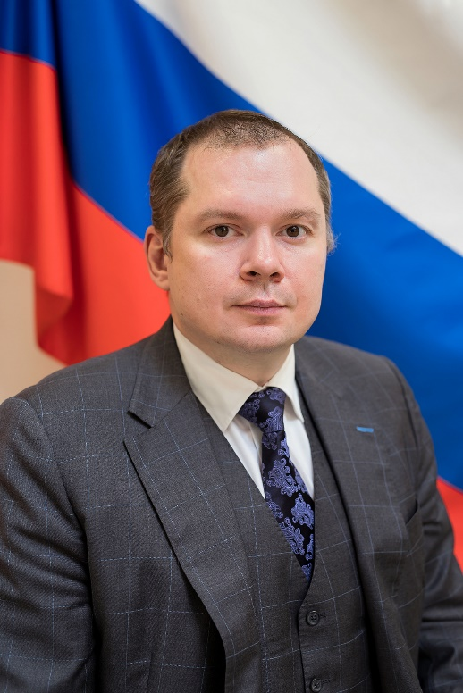

Пономарев Вадим Николаевич

депутат
Родился в 1980 году.
В 2003 году окончил юридический факультет Санкт-Петербургского государственный университета, по специальности «юриспруденция».
В 2004 – 2006 годах проходил службу в Вооруженных силах Российской Федерации.
Имеет опыт работы в органах государственной власти. С февраля по июль 2004 года занимал должность ведущего специалиста отдела социальных программ Комитета по молодежной политике и взаимодействию с общественными организациями. В 2008-2010 годах - начальник юридического отдела Администрации Выборгского района Санкт-Петербурга.
В настоящее время – генеральный директор ООО «Коммерческий Центр «Питер».
В 2019 году избран депутатом Муниципального совета МО Сенной округ шестого созыва.
Женат, воспитывает сына.

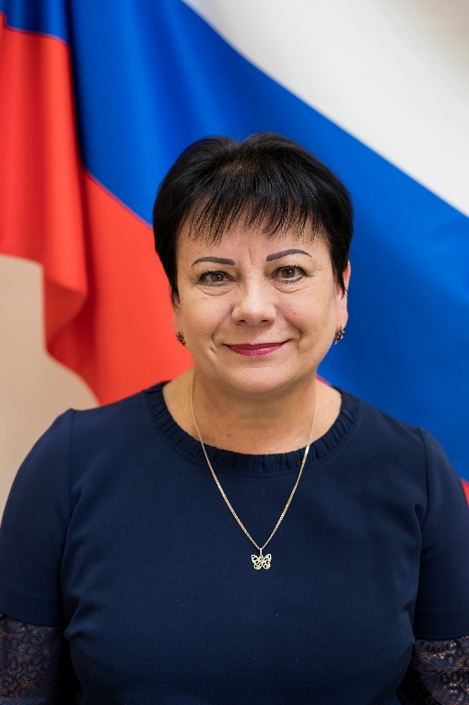

Сафонова Валентина Александровна

депутат
Родилась 1 декабря 1952 года.
В 1979 году окончила Ленинградский институт культуры им. Н.К.Крупской.
С 1980 года по 1999 год работала в партийных и исполнительных органах власти.
С 1999 года работает в МО Сенной округ.
С 2000 по 2004 год - муниципальный служащий, прошла путь от ведущего специалиста до начальника отдела по защите прав потребителей.
С 2004 года - депутат Муниципального совета МО Сенной округ.
Награждена грамотами и благодарственными письмами органов государственной власти и местного самоуправления.
Имеет взрослую дочь и двух внучек.

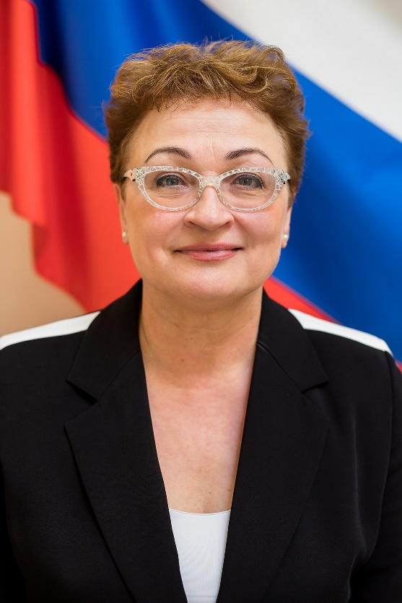

Тарусина Людмила Павловна

депутат
Родилась в 1958. Проживает в Адмиралтейском районе Санкт-Петербурга.
В 1981 году окончила Алма-Атинский государственный медицинский институт по специальности «Лечебное дело».
Трудовую деятельность начала в 1982 году врачом скорой помощи, затем работала врачом-кардиологом.
С 1995 года работает в Санкт-Петербургском бюджетном учреждении здравоохранение «Городская поликлиника №27». Прошла путь от участкового врача-терапевта до заведующего терапевтическим отделением, с 2006 года по настоящее время является заместителем главного врача по медицинской части.
В 2019 году избрана депутатом Муниципального совета МО Сенной округ шестого созыва.
Замужем. Двое взрослых детей.

